Эссе «Моя педагогическая философия»
Когда поет душа?
Когда её не душат.
Когда за слово каждое не отдерут за уши,
Когда она летит от края и до края,
Свободна и вольна, от счастья замирая.
Тогда она живёт, творит, не умирает…
Е. Победимская
Родители своему ребёнку дарят жизнь в надежде, что его ребёнок будет сам счастлив и принесёт счастье им, родителям, принесёт счастье окружающим. Что такое счастье? На этот вопрос ответы могут быть разные. Для меня счастье – найти ответы на простые жизненные вопросы: Что мне дорого? Что важно? Без чего я не могу обойтись? Согласимся, что поиск ответов на эти вопросы и есть жизненная философия.
Размышляя, я прекрасно понимаю, что не могу провести грань, где заканчивается моя работа и начинается личная жизнь. Несомненно, моя дорога, зовущая и ведущая к счастью – это педагогический труд, т.к. ведёт к бесконечной жизни в душах моих учеников. Я не работаю учителем, я учитель. Мне нравится быть учителем. Много лет назад я сделала свой выбор, считаю его правильным и сейчас.
Всё имеет свои истоки. Меня тоже когда-то учили. Именно любимые учителя, открыли мне, что дружеское участие, живое, доверительное общение с детьми, пожалуй, одно из главных условий успеха и удовлетворения от своей работы. Учитель должен не «работать с детьми», а жить с ними, делить радости и печали, взлеты и падения, не допуская фальши в отношениях.
Поэтому меня с детства привлекала и манила специальность педагога. Я очень хотела учить ребятишек видеть красоту природы, воспитывать доброе отношение к людям, аккуратность, трудолюбие. Видеть улыбку на лицах детей, если у них все получается, и спешить к ним на помощь в случае затруднения, играть, общаться, и, конечно, проверять тетради, выставлять отметки в журнал.
Я прекрасно понимаю: быть учителем начальных классов, очень трудно и ответственно. Ведь именно нам необходимо построить «фундамент» успешности для будущего развития детей, сформировать умение учиться и создать на уроке такие условия, при которых обучение станет средством самовыражения ребенка. Поэтому важно тщательно продумывать ход и содержание уроков, применять эффективные формы, методы обучения, подбирать занимательный материал и включать игровые моменты в соответствии с возрастными и индивидуальными особенностями детей, использовать средства обратной связи для постановки общих и личных целей на следующий урок.
Важно уметь создать атмосферу доброжелательности, уважения и понимания, всегда быть внимательным и профессиональным в контакте с детьми, чтобы сделать их активными участниками образовательного процесса, пробуждая стремление к личному росту, к высоким достижениям и сотрудничеству.
Современный подход к образованию требует, чтобы ребенок получил в ходе обучения не только знания, умения и навыки, соответствующие государственному стандарту, но и освоил компетенции, которые включают в себя «умение жить в изменяющемся мире»: жизненный опыт, ценности, смыслы, традиции, миропонимание. Необходимо воспитать у детей современное сознание, которое позволит ему жить, бороться и развиваться в окружающем мире.
Какое я испытываю чувство удовлетворения, когда нахожу новые формы, приемы, нестандартные задания, интересные игры, которые помогают передать учащимся все, что я знаю. Так приятно гордиться своими учениками, которые одерживают маленькие победы на каждом уроке, когда без ошибок пишут диктанты, с легкостью ориентируются в сложном материале, не боятся творить и ошибаться. И трудно выразить словами чувство восторга, когда видишь сияющие глаза детей и не можешь выбраться из тесного круга ребят, желающих что-то спросить, что-то сказать, просто постоять рядом. Именно в эти минуты начинаешь чувствовать, что ты нужна детям, что они очень нуждаются в тебе и ждут любого слова одобрения, похвалы, чтобы улыбнуться в ответ своей детской улыбкой. Ради таких мгновений и стоит жить, ведь именно в такие моменты жизни у меня поёт, ликует душа. Это ли не счастье?
Меняются дети, меняюсь и я вместе с ними. Мне нравится рассуждать о мире глазами детей. Находить в этом радость и удовлетворение. Думать о своих учениках. Сопереживать их успехам и неудачам. Нести за них ответственность. Любить… Да, для меня «учитель» – не профессия, не общественное положение, не хобби, не работа… Для меня быть учителем – это и значит жить и быть счастливым.
XXI век отличается от других столетий своей информативностью и множеством способов передачи и получения информации. Современный урок невозможно представить без новых ТСО. Ведущим среди них уже стал компьютер. Компьютер вошёл в каждую школу, в каждый класс, в каждый дом, но никакая техника не может заменить живого собеседника, вдохновить, заинтересовать изучаемым материалом. Любое техническое средство обучения, даже самое современное и перспективное, - лишь верный помощник, вспомогательное средство. Живое, эмоциональное учительское слово ничем не удастся заменить. Трудно представить, как даже самая умная машина будет заниматься духовно-нравственным воспитанием учащихся или пробуждать в них желание творить самим. Демократизация педагогики предоставляет учителю все больше возможностей для творчества. Та степень самоотдачи, которая присуща людям нашей специальности, рано или поздно будет заслуженно оценена обществом будущего.
Я счастлива тем, что иду в ногу с современностью, учу детей тому, что человеческое общение нельзя заменить ничем.
Моя задача – помочь ученику найти себя, сделать первое и самое важное открытие – открыть свои способности, а может быть, и талант. Я понимаю, что это требует от меня знаний, навыков, педагогического мастерства. Есть множество способов сделать свои уроки интересными и красивыми, но самым главным на этом пути, на мой взгляд, является вера в себя, вера в свои возможности, вера в свое большое предназначение. Не ошибается только тот, кто ничего не делает. Надо лишь научиться воспринимать свои ошибки как опыт.
Что бы я хотела видеть в своих учениках? Свободного мышления, толерантности, умения конструктивно решать проблемы, способности к самовыражению и еще много других очень важных качеств. Главное — чтобы каждый из них стал яркой индивидуальностью, стал личностью. Если это у моих ребятишек получается – я счастлива.
Оказывается, для меня быть учителем – важно, дорого, без этого я обойтись не могу. Быть учителем для меня - значит быть счастливой. Я уверена, надежды своих родителей я оправдала: я счастлива сама и стараюсь нести счастье окружающим дорогим для меня людям, моим ученикам.

Муниципальное автономное общеобразовательное учреждение Домодедовская средняя общеобразовательная школа №2
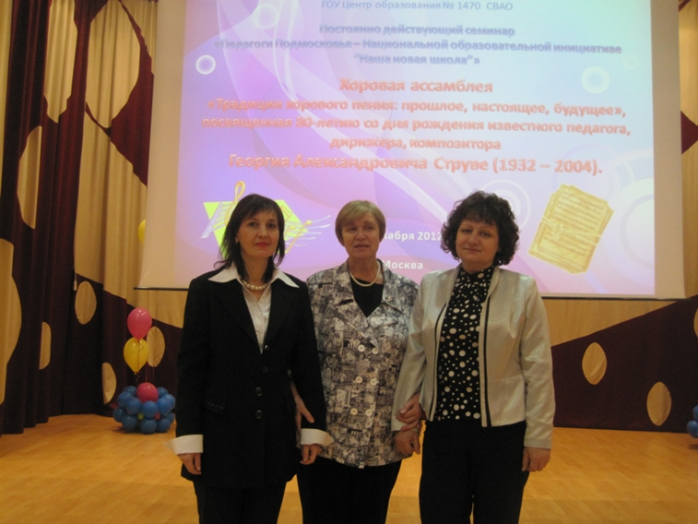
Эссе «Моя педагогическая философия»
Мазина Ирина Викторовна
учитель музыки первой квалификационной категории

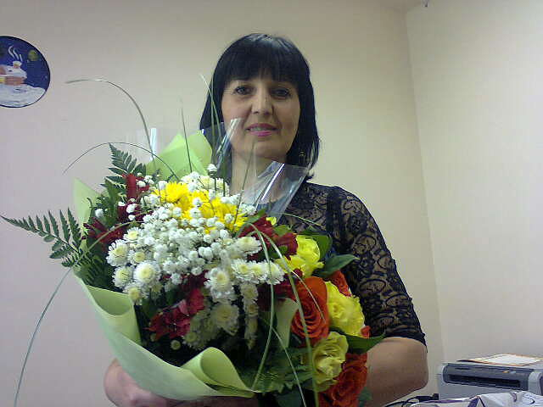
«Верую в Человека, Музыку и Любовь»
Сколько помнят себя люди, всегда среди них был учитель. Был, есть и будет, пока светит солнце. Судьба каждого живущего на земле человека хотя бы чуточку побывала в руках бескорыстного слуги Истины, Мудрости, Добра. В наше время учитель стал доступнее, земнее.
Профессия– менее престижной. Но не изменилось его призвание – сеять разумное, доброе, вечное.
Наверное, ради этого вот уже 24 года каждый день я спешу в общеобразовательную школу. Что день грядущий мне готовит, какая музыка сегодня зазвенит в моей душе? Музыка светлой радости и фантастического счастья, как у «солнечного» Моцарта или мелодия беззвучно льющихся слез и страдающего сердца, как у Глинки, а может быть, симфония мужества, огня и победы, как у Бетховена. И снова в путь – познавать мир сердцем, отправляясь под ритмы барабанов за святой истиной, наслаждаясь родниковой чистотой прекрасных детских голосов, наполнять души детей добротой и благородством, раскрывать нежные бутоны талантов и верить в то, что они превратятся в яркий, великолепный, благоухающий букет. Это мое предназначение и учительское счастье.
Мечта стать учителем, музыкантом жила во мне с детства. Я родилась и выросла в замечательной семье, любящей, понимающей и ценящей музыку. Мои родители с большим уважением относились к моему выбору заниматься музыкой. Это они привели меня в профессию, навсегда связав мою судьбу со сценой. Уметь интересно и эмоционально рассказывать о музыке, играть на музыкальных инструментах, петь, сочинять музыку и смешные сценки для КВН, создавать творческие проекты и заниматься исследовательской деятельностью со своими учениками, а главное, быть активным и любознательным, искренним и справедливым, трудолюбивым и оригинальным – все лучшее во мне от родителей.
Музыка открывает человеку разнообразный удивительный мир и самого себя в этом мире. Мой предмет – это полет творческой мысли, фантазии, таланта, духовного совершенства, урок «Воспитания личности». Мой многолетний педагогический опыт доказывает, что музыка не только звучит в душах детей, но и оказывает на них сильнейшее воздействие. Прикоснуться к великому искусству, слушая и играя на инструменте потрясающую музыку, размышляя о ней и передавая образы в красках и художественно-поэтическом слове, чувствуя душу музыкальных инструментов, импровизируя со звуком – ни с чем не сравнимое счастье, которое возможно пережить на уроке музыки. Но главное, что не должны забывать мы – педагоги: ученик – это человек, личность, у которой есть свои интересы, стремления и способности. Я всегда помню, что ученик – это не бочка, в которую необходимо засунуть информацию по программе. Программа она тоже живая, особенно у музыкантов, она дышит…
Я как педагог стараюсь, чтобы и каждый урок жил и дышал. Педагог - это постоянно ищущий себя человек. Учитель - или он есть, или его - нет. Наше зеркало - это наши ученики. Это они не дают нам быть не профессионалами и мы постоянно находимся в поиске. И родители учеников, которые требуют от нас и совета, и помощи. Вообще, школьная жизнь - это педагогический университет, я думаю вы со мной согласитесь. Жизнь большинства моих учеников не будет связана с музыкой как профессией, но я верю, что в их душах всегда будет звучать настоящая музыка, не ожесточающая сердца, и открытыми останутся для милосердия и сострадания, а умение образно мыслить поможет познать мудрость и философию жизни, и приведет к великим откровениям. Всегда получаю удовольствие от работы. Иначе невозможно. Для меня жизненно важно начинать каждый урок со слов, с одной стороны простых, но вместе с тем приводящих в какой-то трепет, слов, которые должны произноситься в полной тишине: «Здравствуйте, проходите!» Иметь возможность разговаривать с детьми. Улыбаться им и получать их улыбки в ответ. Просто быть с ними. Если бы этого не было, работала бы я тогда 24 года с детьми в школе? Едва ли.
Я глубоко убеждена в том, что успех – это не слепое везение, а награда за работу над совершенствованием самого себя. Он приходит к тому, кто не приспосабливается к ситуации, не плывет по течению бурных жизненных вод, а пытается предусмотреть повороты событий, всегда готов подумать, что выйдет из этого, что из того. А если случаются ошибки и неудачи, то
необходимо достойно выходить из положения, непрерывно учитывая в дальнейшем свои промахи, чтоб в будущем их не допустить.
Себя я считаю успешным человеком, успешной матерью, успешным педагогом. У меня свой путь: я люблю своих детей, своих учеников, свою работу и людей, с которыми работаю. Чтобы соответствовать духу времени, на данный момент, я стараюсь воспитывать в себе такие личностные качества: твердая уверенность в себе и в своих силах, адекватность, восприятия себя и действительности, внутренняя самодисциплина. Мои советчики при этом – родители, семья, педагоги и любимая музыка.
Оглядываясь назад, я просто не представляю, кем бы я могла стать еще. Я не жалею, что стала музыкантом, учителем. Когда на улице останавливает молодой человек или девушка и говорят, что я Вас знаю, всегда очень приятно.
И очень приятно получать от выпускников весточки и поздравления с праздниками.
И последнее, о чем хочется сказать: нужно находиться в состоянии, когда ты живешь по правилу: все лучшее – детям, когда дети составляют важную часть смысла жизни, когда нет времени отчаиваться и падать духом, а нужно жить и ухитряться подавать примеры бодрости и человечности.

«Моя педагогическая философия»
Учитель музыки - прекрасная работа
Ей отдаюсь вся без остатка я.
Концерты, развлечения, отчеты -
И это не работа - жизнь моя!
Без любви к своему делу, без любви к детям невозможно быть хорошим педагогом. Музыкальный руководитель без любви к ребенку – все равно, что певец без голоса, музыкант без слуха, живописец без чувства цвета.
Кто такой педагог? Он, как строитель строит, но строит, самое сложное, и самое ценное на свете - внутренний мир настоящего человека.
Он, как инженер, конструирует, разрабатывает технологию, совершенствует процесс – процесс всестороннего развития человека.
Педагог, как ученый исследует самые сокровенные тайны на свете – тайны становления личности, а, изучая, делает человека лучше.
Педагог, как врач – лечит, исцеляет пороки души.
Педагог, как писатель, артист, художник, вдохновляет людей.
У каждого школьника есть способности и таланты. Дети от природы любознательны и полны желания познавать новое, открывать мир. Все, что нужно для того, чтобы они могли проявить свои дарования, свой талант - это умное руководство со стороны взрослых- педагогов, родителей и в том числе музыкального руководителя.
На протяжении 24 лет я стараюсь дарить детям прекрасный мир музыки, а они в свою очередь открываются для меня всеми гранями своего таланта. На моём творческом пути было много региональных, муниципальных конкурсов. Эти конкурсы вдохновляют меня разнообразием тематики. Очень увлекают меня театральные постановки, особенно если в них задействованы дети вместе с родителями. Незабываемым событием этого года стала постановка Новогоднего мюзикла в 5 « Г» классе. До сих пор свежи воспоминания о репетиционном процессе. Для меня очень ценно ощущение единения с детьми и родителями, смотреть на них и видеть, как они эмоционально перевоплощаются в героев, стараясь передать свою роль как можно лучше. А сколько было радости и эмоций, когда мы получили высшую награду: слова благодарности зрителей за нашу постановку, это словами не передать.
Конкурсы дают возможность одарённым детям проявить себя, раскрыть свои вокальные, инструментальные ,хореографические и театральные способности. Ежедневно работая с детьми, я стараюсь не пропустить не одну будущую звёздочку.
Побуждая детей-школьников к активной и плодотворной мыслительной деятельности, я создаю благоприятные возможности для развития у школьников познавательного интереса, самостоятельности и активности. В своей работе я применяю новые технологии, такие как музыкотерапия, сказкотерапия.
Новые технологии применяю в разных видах деятельности во внеурочном процессе, как на групповых занятиях, так и индивидуальных. На занятиях использую множество активных приемов, заданий и упражнений. Каждый прием подбирается исходя из фазы занятия и в соответствии с музыкальным произведением. Наибольший отклик у детей вызвали элементы сказкотерапии, где дети под определенный характер музыки дети попадают в сказку, изображают героев любимых сказок и сами сочиняют собственные сказки. На занятиях музыкотерапией использую психогимнастические этюды и упражнения, которые способствуют не только расслаблению детей и снятию психоэмоционального напряжения, учат управлять своим настроением и эмоциями, выражать свое эмоциональное состояние, дети учатся нормам и правилам поведения, а также у детей формируются и развиваются различные психические функции (внимание, память, моторика) .
Интерес к познанию, пробуждающийся под влиянием обучения, - основа развития склонностей, способностей, интересов школьников. В своей работе учитель музыки, музыкальный руководитель должен быть личностью, который воспитывает своим примером. Не значатся в обучении школьников занятия великодушия, благородства, уважения и внимания к достоинству и чести людей. Но, я стараюсь учить этому своих ребятишек ежеминутно, ежечасно, повседневно.

«Моя педагогическая философия»
«Урок музыки – сложный художественно-педагогический процесс»
Благо, даруемое нам
искусством не в том, чему мы
в нём научились, а в том,
какими мы в нём становимся.
Оскар Уайльд
Урок музыки. Что это за урок? Тот, что мы провели, или тот, который извлекли? И где получен этот урок: в школе, на концерте, при просмотре телепередачи? Казалось бы, понятное словосочетание «урок музыки» может иметь абсолютно разные толкования.
Поговорим же об уроке, который стоит в школьном расписании, который творится учителем, соавторами которого становятся дети.
Встреча с музыкой, встреча с прекрасным, прекрасное в музыке, музыка в прекрасном… Игра слов? Но в этой игре заключено так много!
В педагогических кругах до сих пор сохраняется мнение, что урок музыки – это лишь развлечение. Между тем, урок музыки – сложный художественно-педагогический процесс. Но только для учителя! Для детей этот процесс – продолжение, естественное протекание жизни. При этом учителю всегда нужно помнить о главном: урок музыки – это урок искусства.
Для меня важен и интересен такой подход, реализованный в программе Д.Б. Кабалевского, как преподавание музыки живого образного искусства.
Сегодня меняется статус предметов образовательной области «Искусства» в школе. Происходит переход от уроков, ориентированных на освоении лишь технических навыков к урокам, ориентированных на развитие личности учащихся и его творческих способностей.
Для меня главное и самое важное в любом уроке – его атмосфера. Важнейшая функция музыки – коммуникативная. Её смысл заключается в человеческом общении, наслаждении музыкой вместе со всеми. И от учителя здесь зависит очень многое.
Для этого он сам должен быть творческой личностью. Основная цель педагогического творчества – создание новых методов и средств разрешения педагогических ситуаций в процессе художественно-педагогического общения.
Настоящий урок, даже тщательно спланированный, является импровизацией на тему урока, т.к. вынуждает меня учитывать настроение (своё и учеников), творческое состояние (своё и учеников), отношение к происходящему (своё и учеников). Таким образом, педагогическая импровизация – это ещё и показатель педагогического мастерства, когда учитель способен на основе предварительной разработки в процессе урока, опираясь на художественно-педагогическую интуицию, предчувствовать педагогические явления и прогнозировать педагогический результат, перестраивать свою деятельность в соответствии с развитием педагогической ситуации, т.е. создавать урок, как художественное произведение, непосредственно в ходе исполнения.
Несмотря на то, что 60% успеха в общении зависит от действий учителя, всё же нельзя не согласиться с тем, что и действия учеников накладывают свой отпечаток на ход и результат общения. Здесь, прежде всего, нужно сказать о специальной культуре поведения, которая заключается в том, насколько ученики владеют различными видами деятельности.
В концепции образовательной области «Искусство» отмечено: «Ввиду особой специфики содержания образовательной области «Искусство» преподавание предметов данной области должно осуществляться педагогами творческими, владеющими современными педагогическими технологиями, имеющими высокий уровень психолого-педагогической подготовки». Полностью разделяю эти позиции и поэтому стараюсь соответствовать образу современного учителя музыки, а уроки строить как художественные по содержанию и учебные по форме.

